掲載店募集のご案内
<城陽日和>頑張る商店応援特別号
記事

広告

■対 象 当所会員で城陽市内に店舗がある方
■規 格 変更前A5全頁カラー ⇒ 変更後A４全頁カラー
A4サイズ
■掲 載 料
広告
有料
１/２サイズ ２万円
１/４サイズ １万円
記事
無料
１/２サイズ
190×130㎜

■締 切 令和２年８月１４日（金）まで
１/4サイズ
190×60㎜
■発行時期 令和２年１１月中旬頃（予定）

■掲載内容 コロナ影響下でも頑張る商店のお得情報を紹介
■ご 留 意 テーマに沿った事業所を選考のうえ決定いたします。
必ずしも掲載されるわけではございませんので、
予めご了承ください。
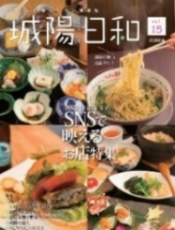
00こ
本件に関するお問合せは･･･
担当：指導課 小林・井上
TEL52-6866／FAX52-6769

＜城陽日和＞掲載申込書 Fax0774-52-6769

□１/２
□１/４
記事掲載 ・ 広告掲載( )

ご希望の項目に〇印を付けてください

事業所名 |  | 担 当 者
住 所 | 〒
T E L |  | F A X
※ご記入頂いた情報は、本事業実施の為に利用するほか、当所からの各種情報提供等の為に利用する
ことがあります。

